В Полысаеве сотрудники Госавтоинспекции провели профилактическую акцию под названием «Взрослым на заметку – пристегнуть ребенка крепко!»
В рамках декады безопасности детей на дорогах «Проверено: БЕЗОПАСНО!» инспекторы провели акцию «Взрослым на заметку – пристегнуть ребенка крепко!». При работе на маршрутах патрулирования инспекторы побеседовали с водителями, напомнив о неукоснительном соблюдении требований Правил дорожного движения.
Особое внимание обращалось на правила перевозки детей в салоне автомобилей. Госавтоинспекторы давали рекомендации и объясняли, почему важно именно не только пристегнуть ребенка, но и правильно закрепить кресло и отрегулировать ремни, при помощи обучающей памятки водителям наглядно разъясняли особенности крепления различных автолюлек и кресел.
Согласно требованиям Правил, дети в возрасте до 7 лет должны перевозиться только с использованием детских удерживающих систем. Пассажиры в возрасте от 7 до 11 лет включительно на переднем сидении автомобиля также должны быть пристегнуты с помощью автокресла или бустера. На заднем сидении пассажиров данной возрастной группы допускается перевозить с использованием штатных ремней безопасности.
Всем водителям вручили листовки по правильному подбору удерживающих устройств, а также объяснили, что за нарушения данных требований Правил предусмотрен административный штраф в размере 3 000 рублей.
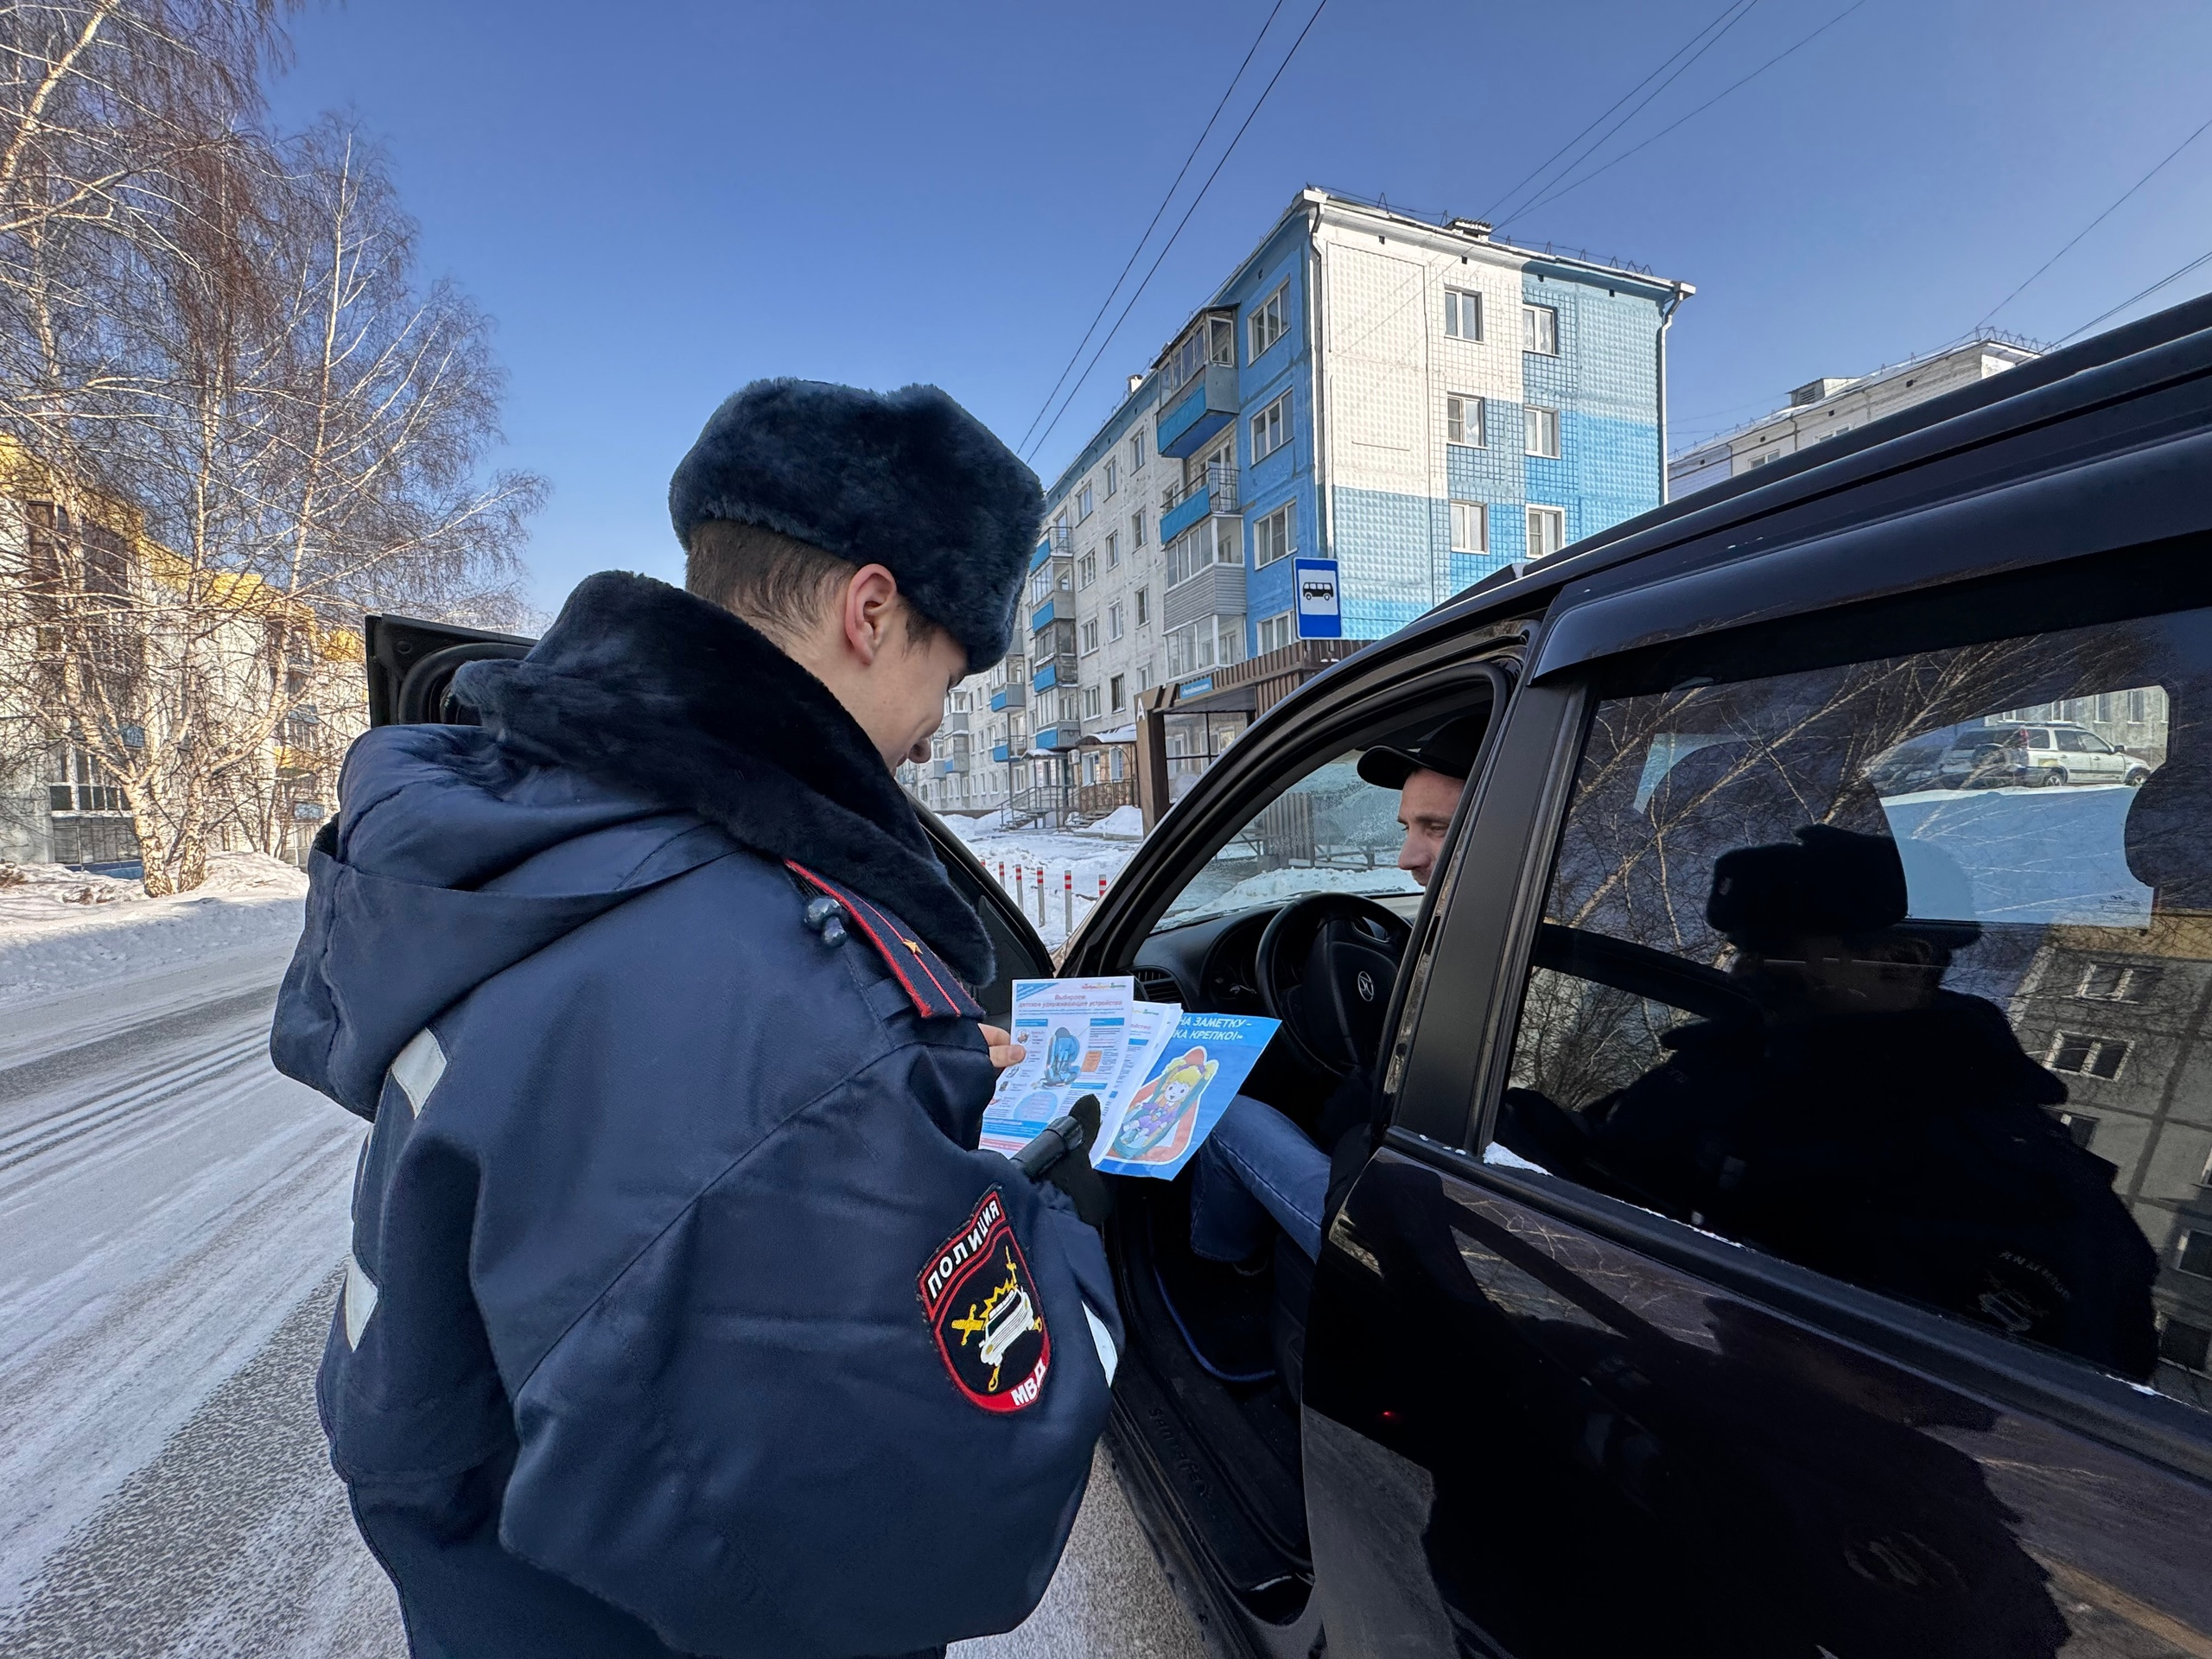
Начальник ОГИБДД Межмуниципального отдела МВД России «Ленинск-Кузнецкий» подполковник полиции Каличкин А.М.

